江苏省仪征中学2018-2019高一第二学期生物期末模拟（二）
一、单选题：共35题
1．对孟德尔“一对相对性状的杂交实验”中性状分离现象的各项假设的解释中，错误的是
A.生物的性状是由细胞中的遗传因子决定的 B.体细胞中的遗传因子成对存在，互不融合
C.在配子中只含有每对遗传因子中的一个 D.生物的雌雄配子数量相等，且随机组合
2．基因型为AaBb、aaBb的两个体杂交(两对基因独立遗传)，后代中纯合子占总数的
A.1/4 B.3/4 C.l/2 D.2/3
3．玉米是雌雄同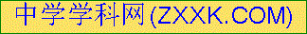株植物，顶端开雄花，叶腋开雌花，即能同株传粉，又能异株传粉，是遗传学理想材料。在自然状态下，将具有一对相对性状的纯种玉米个体间行种植(不考虑变异)，有关F₁性状表述合理的是
A.显性植株所产生的都是显性个体
B.隐性植株所产生的都是隐性个体
C.显性植株所产生的既有显性个体又有隐性个体，比例1：1
D.隐性植株所产生的既有显性个体又有隐性个体，比例3：1
4．减数分裂过程中染色体数目减半发生在
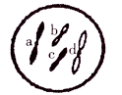
A.减数第一次分裂间期 B.减数第二次分裂中期
C.减数第一次分裂结束 D.减数第二次分裂后期
5．如下图所示细胞的染色体中，可以互称为同源染色体的是
A.a与b，a与c B.b与c，c与d C.a与c，b与d D.a与d，b与c
6．与精子形成过程相比，卵细胞形成过程特有的是
A.同源染色体联会 B.染色体复制一次,细胞连续分裂两次
C.初级卵母细胞的细胞质不均等分配 D.生殖细胞中染色体数目减半
7．下列关于四分体的叙述，正确的是
A.每个四分体包含一对同源染色体的4条染色单体 B.四分体就是四条染色单体[来源:学科网ZXXK]
C.四分体时期的下一个时期是联会 D.只有减II时期形成四分体
8．进行有性生殖的生物,对维持其前后代体细胞中染色体数目的恒定起重要作用的生理活动是
A.减数分裂与有丝分裂 B.无丝分裂与有丝分裂
C.减数分裂与受精作用 D.无丝分裂与受精作用
9．若某显性遗传病的致病基因位于X染色体上，则下列叙述，正确的是
A.人群中该病女性患者多于男性患者 B.男患者的母亲不一定患病
C.正常女性的父亲不一定正常 D.女患者的父亲一定患病
10．下列关于基因和染色体关系的叙述，正确的是
A.基因全部位于染色体上 B.基因在染色体上呈线性排列
C.一条染色体上有一个基因 D.染色体就是由基因组成的
11．下列有关对“DNA是主要的遗传物质”的理解,正确的是
A.所有的生物体内都含DNA分子 B.绝大多数生物的遗传物质是DNA
C.细胞核中的遗传物质可能是RNA D.原核生物的遗传物质一定是RNA
12．用同位素³⁵S和³²P分别标记噬菌体的蛋白质和DNA,然后用标记的噬菌体做侵染大肠杆菌的实验，进人细菌体内的成分有
A.³⁵S B.³²P C.³⁵S和³²P D.不含³⁵S和³²P[来源:Zxxk.Com]
13．下列关于DNA分子的叙述，错误的是
A.DNA分子具有特异性 B.DNA分子具有多样性
C.DNA分子具有规则的双螺旋结构 D.DNA分子中含氮碱基和磷酸直接相连
14．在一个DNA分子中，G占全部碱基的27%，并测得其中一条链上的A占这条链碱基的18%,则另一条链上的A占该链的比例是
A.28% B.27% C.9% D.46%
15．一个被¹⁵N标记的DNA分子，以¹⁴N标记的四种脱氧核苷酸为原料，连续复制2次,则含¹⁵N的脱氧核苷酸链占全部脱氧核苷酸链的比例是
A.1/2 B.1/4 C.1/6 D.1/8
16．下列有关细胞中基因的叙述，正确的是
A.基因中只有一条脱氧核苷酸链 B.基因的基本单位是氨基酸
C.基因能够存储生物的遗传信息 D.生物体的性状完全由基因决定
17．下列关于遗传密码子的叙述中错误是
A.GTA肯定不是遗传密码子 B.一种氨基酸可能有多种与之相对应的密码子
C.每种密码子都有与之相对应的氨基酸 D.—种密码子只能决定一种氨基酸
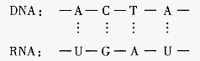
18．如下图所示，其中共有核苷酸
A.4种 B.5种
C.6种 D.8种
19．下图表示真核细胞基因指导蛋白质合成过程中相关物质间的关系。下列叙述错误的是
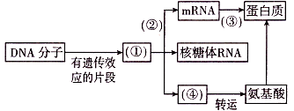
A.图中①表示基因，是控制生物性状的基本功能单位
B.图中②表示转录，该过程碱基配对方式中存在T-A配对
C.图中③表示翻译，该过程离不开④
D.图中④中的密码子决定其携带的氨基酸的种类
20．大肠杆菌可发生以下何种变异
A.基因突变 B.染色体结构变异 C.染色体数目变异 D.基因重组
21．下列有关基因突变的叙述不正确的是
A.A基因突变为a基因后a基因还可能再突变为A基因 B.提高基因突变频率的因素有物理、化学因素等
C.基因突变大部分是有利的 D.基因突变可以改变种群的基因频率
22．引起镰刀型细胞贫血症的直接原因和根本原因分别是
A.氨基酸种类的改变、染色体变异 B.氨基酸数量的改变、基因重组
C.氨基酸种类的改变、基因突变 D.氨基酸数量的改变、基因突变
23．下列有关基因重组的叙述，错误的是
A.基因工程的原理是基因重组 B.非同源染色体的自由组合能导致基因重组
C.基因重组是生物变异的根本来源 D.同源染色体上非姐妹染色单体的交叉互换可引起基因重组
24．有性生殖产生的后代，个体之间总会存在一些差异，这种变异主要来自
A.基因突变 B.基因重组 C.基因分离 D.染色体变异
25．下列关于染色体组的叙述，错误的是
A.二倍体生物配子中的全部染色体是一个染色体组 B.一个染色体组中无同源染色体
C.一个染色体组中无等位基因 D.单倍体体细胞中只含有一个染色体组
26．下图为体细胞中所含染色体的示意图，下列叙述错误的是[来源:学科网ZXXK]
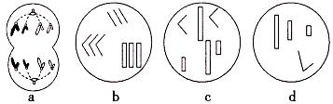
A.图a中同一极的4条染色体构成1个染色体组 B.图b细胞在减数分裂过程中会发生联会紊乱
C.图c代表的生物可能是二倍体，也可能是单倍体 D.图d代表的生物是单倍体
27．下列关于人类遗传病的叙述，错误的是
A.21三体综合征属于染色体异常遗传病 B.单基因遗传病是由一个基因控制的遗传病
C.先天性聋哑是由隐性致病基因引起的遗传病 D.禁止近亲结婚是预防遗传病的有效措施
28．遗传咨询能在一定程度上有效预防遗传病的发生和发展。下列不属于遗传咨询程序的是
A.病情诊断 B.遗传方式分析和发病率测算 C.提出防治措施 D.晚婚晚育
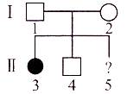
29．下图为某遗传病遗传系谱(基因用A、a表示)，II₃为女性患者。下列叙述正确的是
A.II₅患该遗传病的概率是3/4
B.II₄是纯合子概率是1/2
C.该病可能是红绿色盲症
D.II₃的基因型是aa
30．下列关于育种的叙述,正确的是
A.三倍体植株不能由受精卵发育而来 B.诱变育种和杂交育种均可形成新的基因
C.用物理因素诱变处理可提高突变率 D.花药离体培养获得的个体均是纯合体
31．基因工程中不能作为运载体的是
A.质粒 B.动植物病毒 C.细菌 D.噬菌体
32．某种群中基因型为Aa的个体占60%，基因型为aa的个体占10%。该种群中A基因的频率为
A.30% B.40% C.60% D.75%
33．在生物进化过程中，新物种形成的标志是
A.改变了基因频率 B.出现了生殖隔离 C.发生了染色体变异 D.产生了新的基因
34．下列有关现代生物进化理论的叙述，错误的是
A.自然选择学说是现代生物进化理论核心 B.隔离是物种形成的必要条件
C.突变和基因重组产生进化的原材料 D.生物进化的实质是种群基因型频率的改变
35．下列关于生物多样性的叙述，错误的是
A.生物多样性是不同物种间生物与无机环境间共同进化的结果
B.生物多样性是人类赖以生存和发展的基础
C.生物多样性是指所有的植物、动物和微生物所拥有的全部基因
D.生物多样性包括基因多样性、物种多样性和生态系统多样性
二、非选择题：共5题
36．某植物的花色有红花和白花两种，由一对等位基因控制。研究者利用这两个品种做了五组实验，结果如下表所示。请据表分析回答:
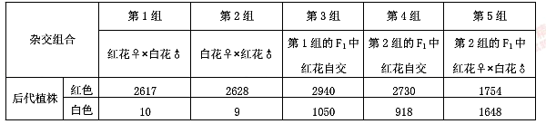
(1)根据实验结果可判断植株花色中的_______________色是显性性状。
(2)第3、4组的后代均表现出___________现象，比例都接近__________。
(3)第5组实验结果表明，该交配类型称为_______________。
(4)第1、2组的少数后代产生白色花植株，说明双亲中的_______花植株混有杂合子。
(5)运用__________法对上述实验数据进行分析，可判断植株花色的遗传符合孟德尔的________ ___定律。
37．下图表示某雄性动物体内处于不同分裂状态或时期的细胞,请据图回答问题：
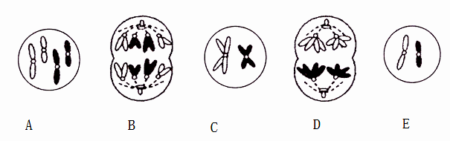
(1)以上A—E细胞中具有同源染色体的细胞有_____________(用字母表示)。
(2)B细胞染色体上有DNA分子__________个，其子细胞为_____________。
(3)D细胞处于_____________分裂时期,D细胞名称_____________。
(4)理论上，这种动物可产生_____________种生殖细胞。
(5)A细胞经减数分裂形成精细胞的过程依次是_____________(用字母和箭头表示)。
38．下图甲为真核细胞DNA复制过程模式图，图乙为DNA分子的某一片断放大图,请据图分析回答：
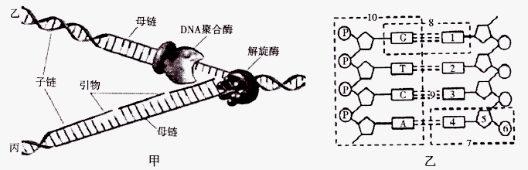
(1)图甲所示过程可发生在细胞周期中的_____________期。
(2)图甲中的解旋酶作用于乙图中的_____________(用序号表示)。
(3)图乙中1的中文名称是_____________；图中的4.5.6构成物质的中文名称是_____________；该DNA分子片段中有_____________游离的磷酸基团。
(4)7的各组成成分与RNA比较,一定不同的物质的标号是_____________。
(5)假设图乙由500对碱基组成，A+T占碱基总数的34%，若该DNA片段复制2次，共需游离的胞嘧啶脱氧核苷酸分子个数为_____________。
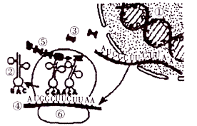
39．如图表示细胞内相关物质的结构示意图和遗传信息表达的相关过程，请据图分析回答：

(1)图中④是_____________，它在_____________中合成。
(2)图中以④为模板合成⑤物质的过程称_______，进行的场所是__________。
(3)假设图中的⑤中共有81个氨基酸,控制合成的基因上，至少含有_______个脱氧核苷酸，最多需要_________个②来搬运氨基酸。
(4)若该多肽合成到图中所示UCU决定的氨基酸后就终止合成，则导致合成结束的终止密码是___________。
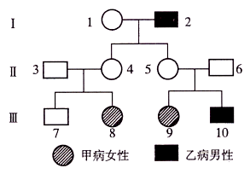
40．下图是人类某一家族遗传病甲和乙的遗传系谱图。设甲病用基因A、a表示，乙病用基因B、b表示，且甲、乙两病中有一种是伴性遗传病。请据图分析回答：

(1)控制甲病的基因位于___________染色体上，属于___________性遗传。
(2)个体___________和___________的表现型可以排除控制乙病的基因位于Y染色体上。
(3)只考虑甲病，则III₇的基因型是___________；只考虑乙病，则III₁₀的基因型是___________。

36【答案】(1)红(2)性状分离 3:1(3)测交(4)红花(5)统计学 基因分离
37【答案】(1)ABD(2)8 体细胞(3)减数第一次分裂后期 初级精母细胞(4)4(5)A→D→C→E
38【答案】(1)分裂间期(2)9(3)胞嘧啶 胸腺嘧啶脱氧核苷酸 2(4)4和5(5)990
39【答案】(l)mRNA 细胞核(2)翻译 ⑥核糖体(3)486 81(4)UAA
40【答案】(1)常 隐(2)II₆ III₁₀(3)AA或Aa X^{b}Y

